Обмен опытом между филиалами по вопросам аккредитации

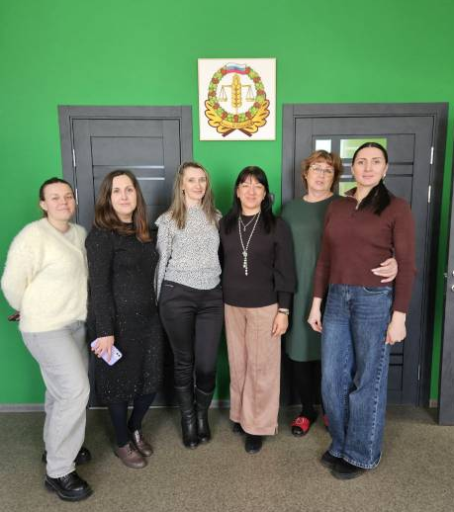
Фото 1. Встреча со специалистами межрайонной лаборатории г. Черепаново
Специалисты Красноярского филиала ФГБУ «Россельхозцентр»: заместитель руководителя Васильева Елена Владимировна, и ведущий агроном испытательной лаборатории Нестерова Светлана Петровна посетили испытательные лаборатории филиала ФГБУ "Россельхозцентр" по Новосибирской области с целью решения некоторых вопросов, связанных с аккредитацией межрайонных испытательных лабораторий.
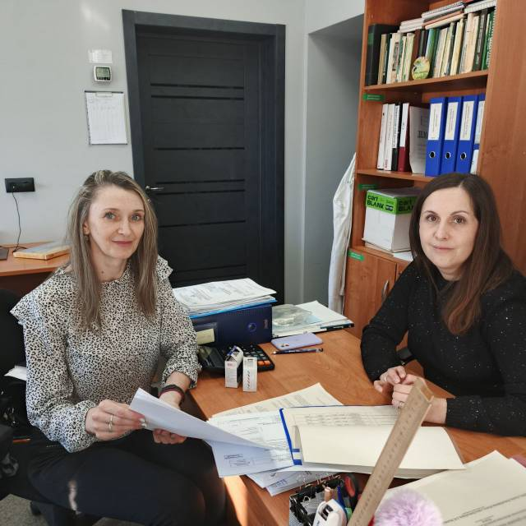
Фото 2. С.П. Нестерова(слева) и заведующая МИЛ О.В. Петрова(справа) рассматривают документированные процедуры.
В Красноярском филиале в настоящее время аккредитованы испытательная лаборатория, в область аккредитации которой включено 148 методик, и орган инспекции, в область которого входит оценка сортовых и посевных качеств семян зерновых, зернобобовых, овощных, кормовых культур и картофеля, а также наличие или отсутствие ГМО в семенах и посевах сельскохозяйственных культур.
Однако этого не достаточно, чтобы обеспечить проверку семян в полном объеме в лабораториях, аккредитованных в системе национальной аккредитации, как того требует закон «О семеноводстве» № 454-ФЗ. Федеральным законом от 28.12.2025г № 494-ФЗ «О внесении изменения в статью 31 Федерального закона «О семеноводстве» продлен период аккредитации испытательных лабораторий и органов инспекции бюджетных учреждений до 01.03.2030. Красноярский филиал решил использовать предоставленную возможность и аккредитовать дополнительно три межрайонных испытательных лаборатории в 2026 году.
В Новосибирском филиале уже есть опыт по аккредитации межрайонных лабораторий. И этим опытом коллеги согласились поделиться. Специалисты Красноярского филиала посетили межрайонную испытательную лабораторию в городе Черепаново и испытательную лабораторию в поселке Краснообск, где активно обсуждали с новосибирскими коллегами вопросы аккредитации, организационные моменты, соблюдение критериев аккредитации, штатное расписание, лабораторное оборудование и многое другое. Такое взаимодействие непременно поможет в дальнейшей работе по аккредитации межрайонных лабораторий, позволит более грамотно подойти к решению некоторых рабочих вопросов.
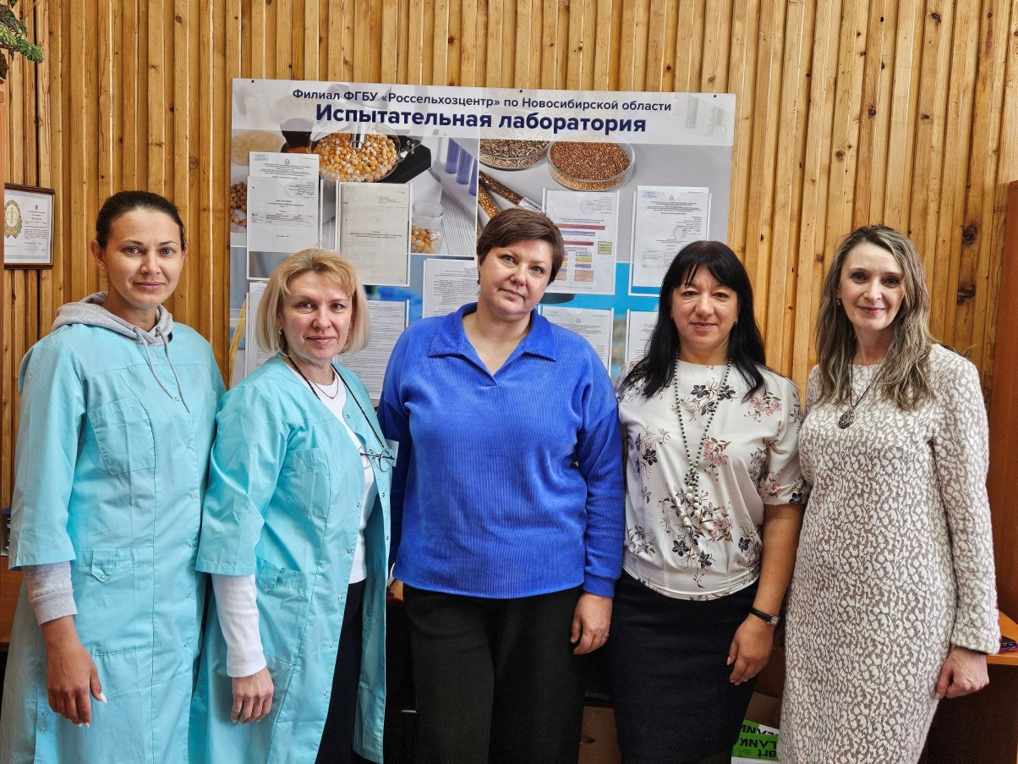
Фото 3. Е. О. Зенкова, заместитель руководителя (по центру) знакомит красноярских коллег с работой ИЛ в п. Краснообск
Выражаем благодарность коллективу филиала ФГБУ "Россельхозцентр" по Новосибирской области за теплый и радушный прием!

